Cách tìm địa chỉ trao và nhận sự giúp đỡ đáng tin cậy trong mùa dịch
Với ứng dụng trong bài viết sau đây, bạn có thể trao sự giúp đỡ đến đúng người thực sự gặp khó khăn, cũng như có thể nhận sự hỗ trợ từ những mạnh thường quân đáng tin cậy.
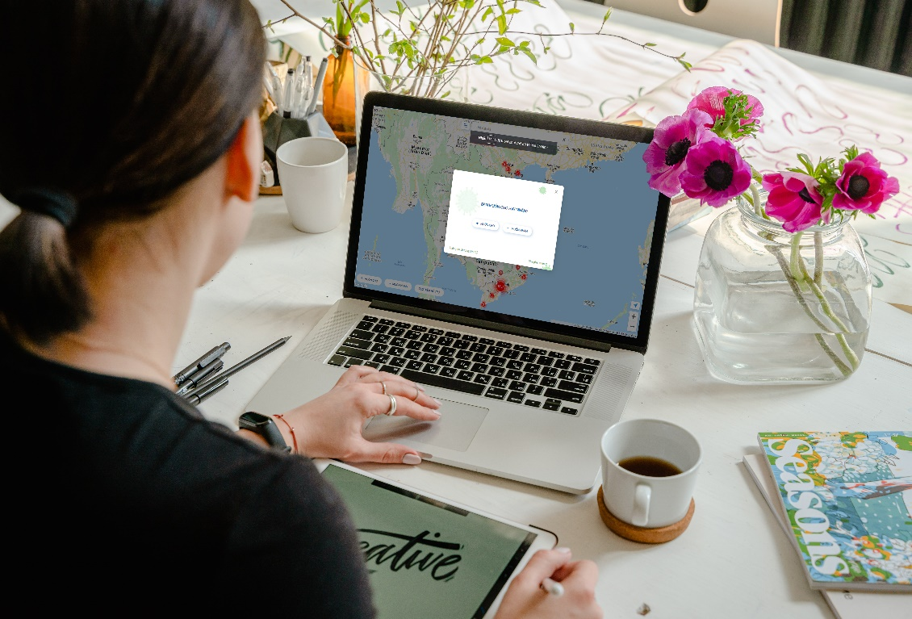
Thời gian gần đây, có nhiều đối tượng lợi dụng tình hình dịch bệnh và nhu cầu trao và nhận sự giúp đỡ của người dân để trục lợi bất chính. Bởi vậy, câu hỏi đặt ra lúc này là làm thế nào để trao sự giúp đỡ đến đúng người cần và nếu bạn cần sự giúp đỡ bạn có thể tìm nó ở đâu? SOSmap.net chính là câu trả lời cho những tất cả những thắc mắc này.
SOSmap.net là gì?
SOSmap là ứng dụng hỗ trợ nằm trong khuôn khổ chương trình Yêu thương mùa COVID do nhóm công nghệ XTEK đồng hành cùng với Viện Khoa học phát triển nông nghiệp nông thôn, Hội Liên hiệp phụ nữ Việt Nam, Hội Phụ nữ cục ngoại tuyến - Bộ Công an nhằm mục đích kết nối và san sẻ khó khăn mùa dịch.
SOSmap.net hoạt động như thế nào?
Ứng dụng có hai phần chính: người cho và người cần nhận. Người có hoàn cảnh khó khăn và đang cần hỗ trợ nhu yếu phẩm có thể vào website SOSmap.net điền các thông tin cần hỗ trợ. Thông tin sẽ được xác minh và hiển thị trên bản đồ cứu trợ. Các đội nhóm của SOSmap sẽ liên hệ hoặc kết nối với các tổ chức hỗ trợ người khó khăn.
Cách sử dụng SOSmap.net để trao và nhận sự giúp đỡ
SOSmap.net hiện chỉ có phiên bản web. Do vậy, để sử dụng ứng dụng này, trước hết bạn cần mở trình duyệt web trên smartphone, tablet, hay máy tính, sau đó truy cập vào địa chỉ SOSmap.net.
Mỗi lần truy cập, ứng dụng sẽ hỏi bạn muốn cho hay muốn nhận.
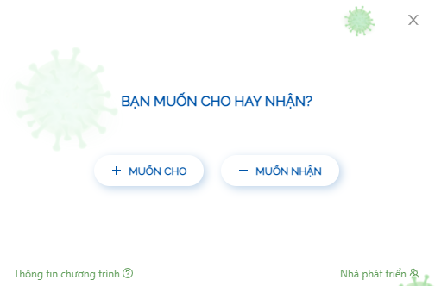
Đối với người cho
Nếu bạn là người cho, hãy chọn tùy chọn Muốn cho.
Sau đó, ở màn hình hiện ra, bạn nhập những thứ bạn muốn cho. Hiện tại, bạn có thể cho nhu yếu như quần áo, khẩu trang, bao tay, mì gói, gạo, rau củ quả, tiền… hoặc hỗ trợ phương tiện vận chuyển là xe tải 2, 4, hoặc 15 tấn.
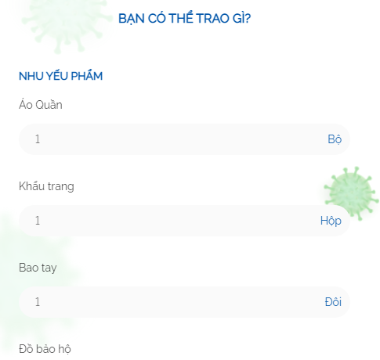
Tiếp theo, bạn nhập thông tin liên lạc của mình và bấm nút Tiếp tục.
Bây giờ, bạn chỉ việc chờ đội ngũ của SOSmap.net gọi điện thoại để xác nhận thông tin và đến nhận những thứ bạn cần cho.
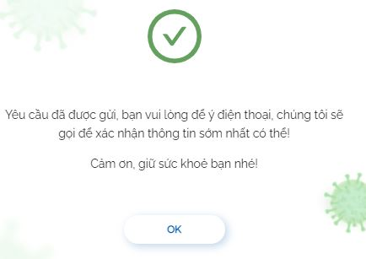
Trường hợp, bạn muốn tìm những địa chỉ thực sự gặp khó khăn và đích thân đi hỗ trợ họ, bạn hãy truy cập vào SOSmap.net, sau đó chọn những dấu chấm màu đỏ hiển thị trên bản đồ.
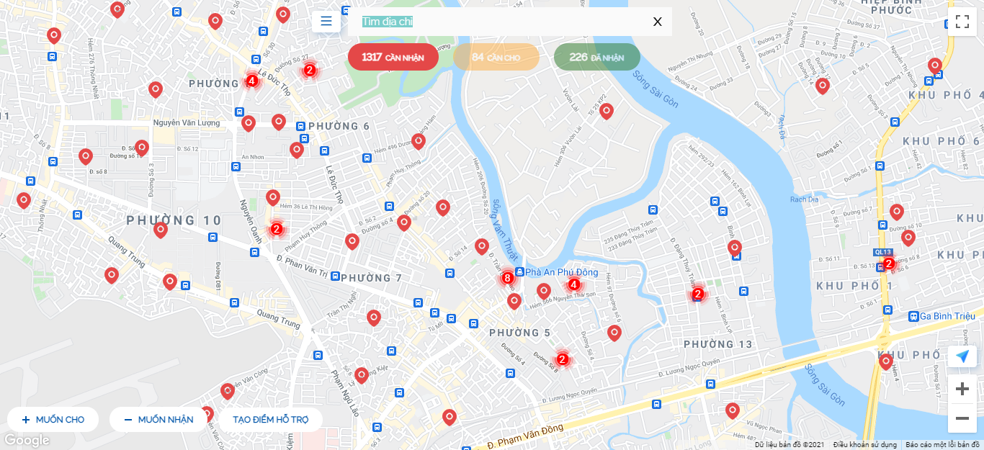
Ngay lập tức bạn sẽ thấy đầy đủ tên, địa chỉ, số điện thoại, mô tả hoàn cảnh và lý do cần hỗ trợ của người gặp khó khăn. Tất cả những thông tin này đều đã được đội ngũ của SOSmap xác minh (verified) nên bạn chắc chắn sẽ hỗ trợ đúng người.
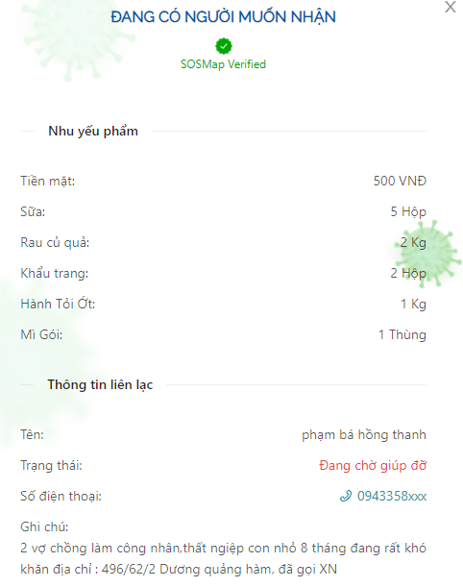
Đối với người nhận
Trường hợp, bạn là người cần sự giúp đỡ, hãy chọn tùy chọn Muốn nhận.
Sau đó, bạn nhập số lượng người cần giúp đỡ, những thứ cần giúp đỡ như áo quần, khẩu trang, bao tay, rau củ quả, hành tỏi ớt,… cùng thông tin liên lạc. Hoàn tất, bạn cũng bấm nút Tiếp tục.
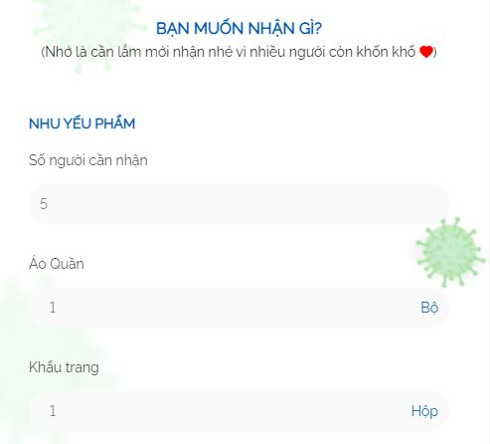
Thông tin của bạn sẽ được xác minh và hiển thị trên bản đồ cứu trợ. Các đội nhóm của SOSmap sẽ liên hệ hoặc kết nối với các tổ chức hỗ trợ người khó khăn. Khi nào có người góp những thứ bạn cần, SOSmap sẽ liên hệ để chuyển đến bạn.
Nếu bạn đang gặp khó khăn và muốn chủ động đi tìm sự sự giúp đỡ, bạn chỉ cần truy cập vào SOSmap.net, sau đó chọn các dấu chấm màu vàng trên bản đồ.
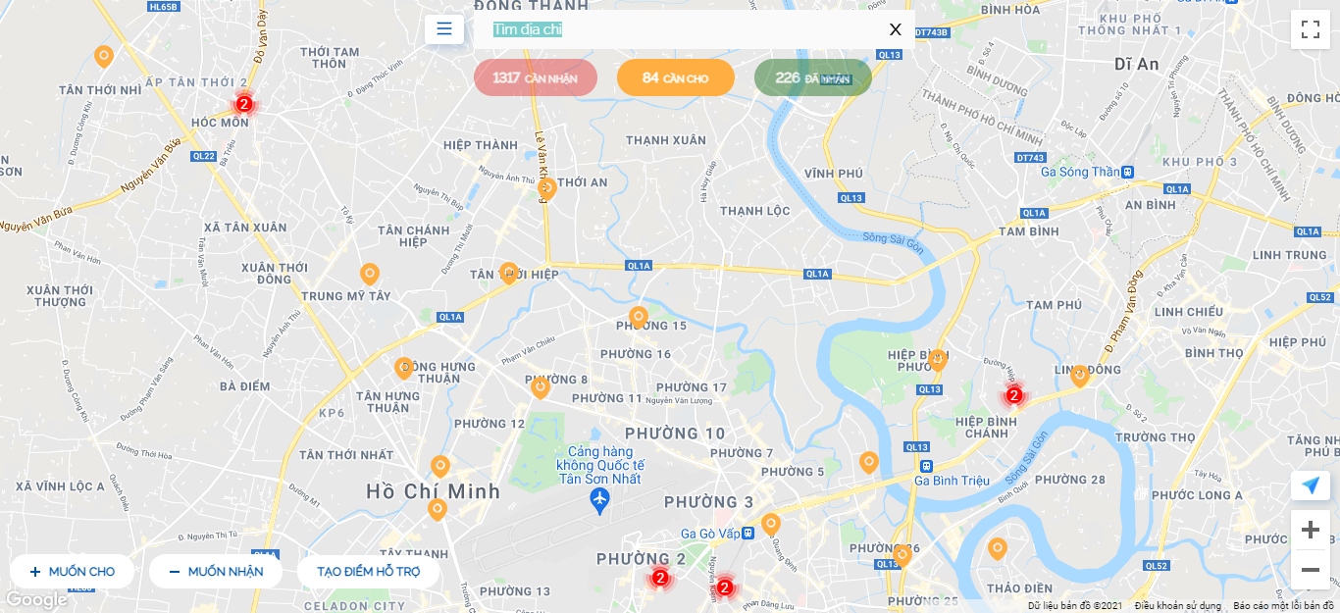
Ngay lập tức, bạn sẽ thấy tất cả thông tin của người cần trao sự giúp đỡ. Bạn có thể liên hệ với họ thông qua thông tin này để được trợ giúp. Tất cả thông tin của người giúp đỡ ở đây đều đã được đội ngũ của SOSmap.net xác minh (verified) trước khi cho hiển thị lên bản đồ nên đây đều là những địa chỉ đáng tin cậy.
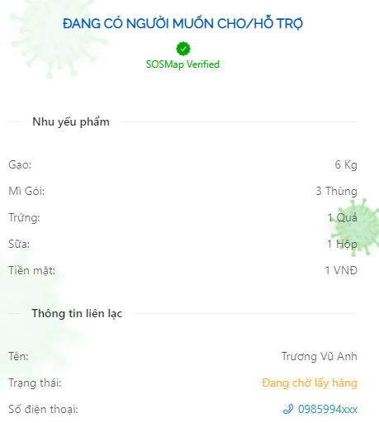
Bên cạnh gửi yêu cầu giúp đỡ qua website, bạn còn có thể gửi yêu cầu hỗ trợ thông qua tổng đài 19006448.
Ca Tiếu/Bành Lê

